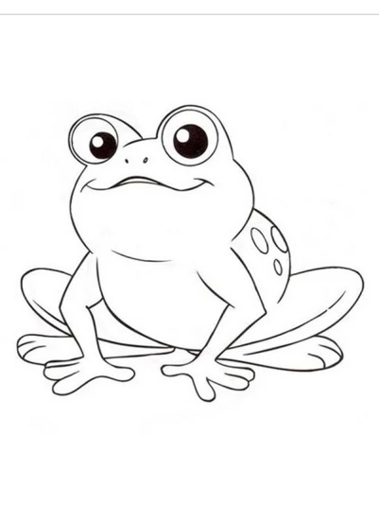
Četvrtak 23.4.2020.
HRVATSKI JEZIK
ŽABOKREČINA, Vjekoslava Huljić
Danas ćeš pročitati jednu šaljivu priču o žabicama.
Otvori udžbenik na 201.strani. Pročitaj priču i riješi zadatke.

AKO ŽELIŠ, na kraju pogledaj jedan crtić.
https://www.youtube.com/watch?v=rjQUOkXbsU8

PRILAGOĐENI PROGRAM – MARIN – pogledaj crtić, prepiši pitanja u bilježnicu i odgovori na njih.
https://www.youtube.com/watch?v=rjQUOkXbsU8
- Naziv crtanog filma je _______________ .
- Glavni likovi su : _________ i _____________ .
- Navedi sporedne likove.
- Koja je tema crtića?
- Koji dio ti se najviše svidio? Napiši, a zatim ga i nacrtaj.
PRIRODA I DRUŠTVO
TRAVNJAK – obrada
Danas ćeš naučiti još neke zanimljivosti o travnjaku.
Otvori udžbenik na 40.strani, pročitaj tekst i pogledaj sličice biljaka i životinja.
Nakon toga, pogledaj sat Prirode i društva (kreće na 4:30)
https://www.youtube.com/watch?v=T-WS_pFz5ck

To je to za danas, idući puta ćeš zapisati u bilježnicu i riješiti radnu.

PRILAGOĐENI PROGRAM – MARIN – pročitaj nastavnu jedinicu TRAVNJAK u svom udžbeniku, riješi zadatke.

TJELESNA I ZDRAVSTVENA KULTURA
Iskoristi lijep dan i prošeći prirodom.

DOPUNSKA NASTAVA – MATEMATIKA – MARIN
Ponovi tablicu množenja.

